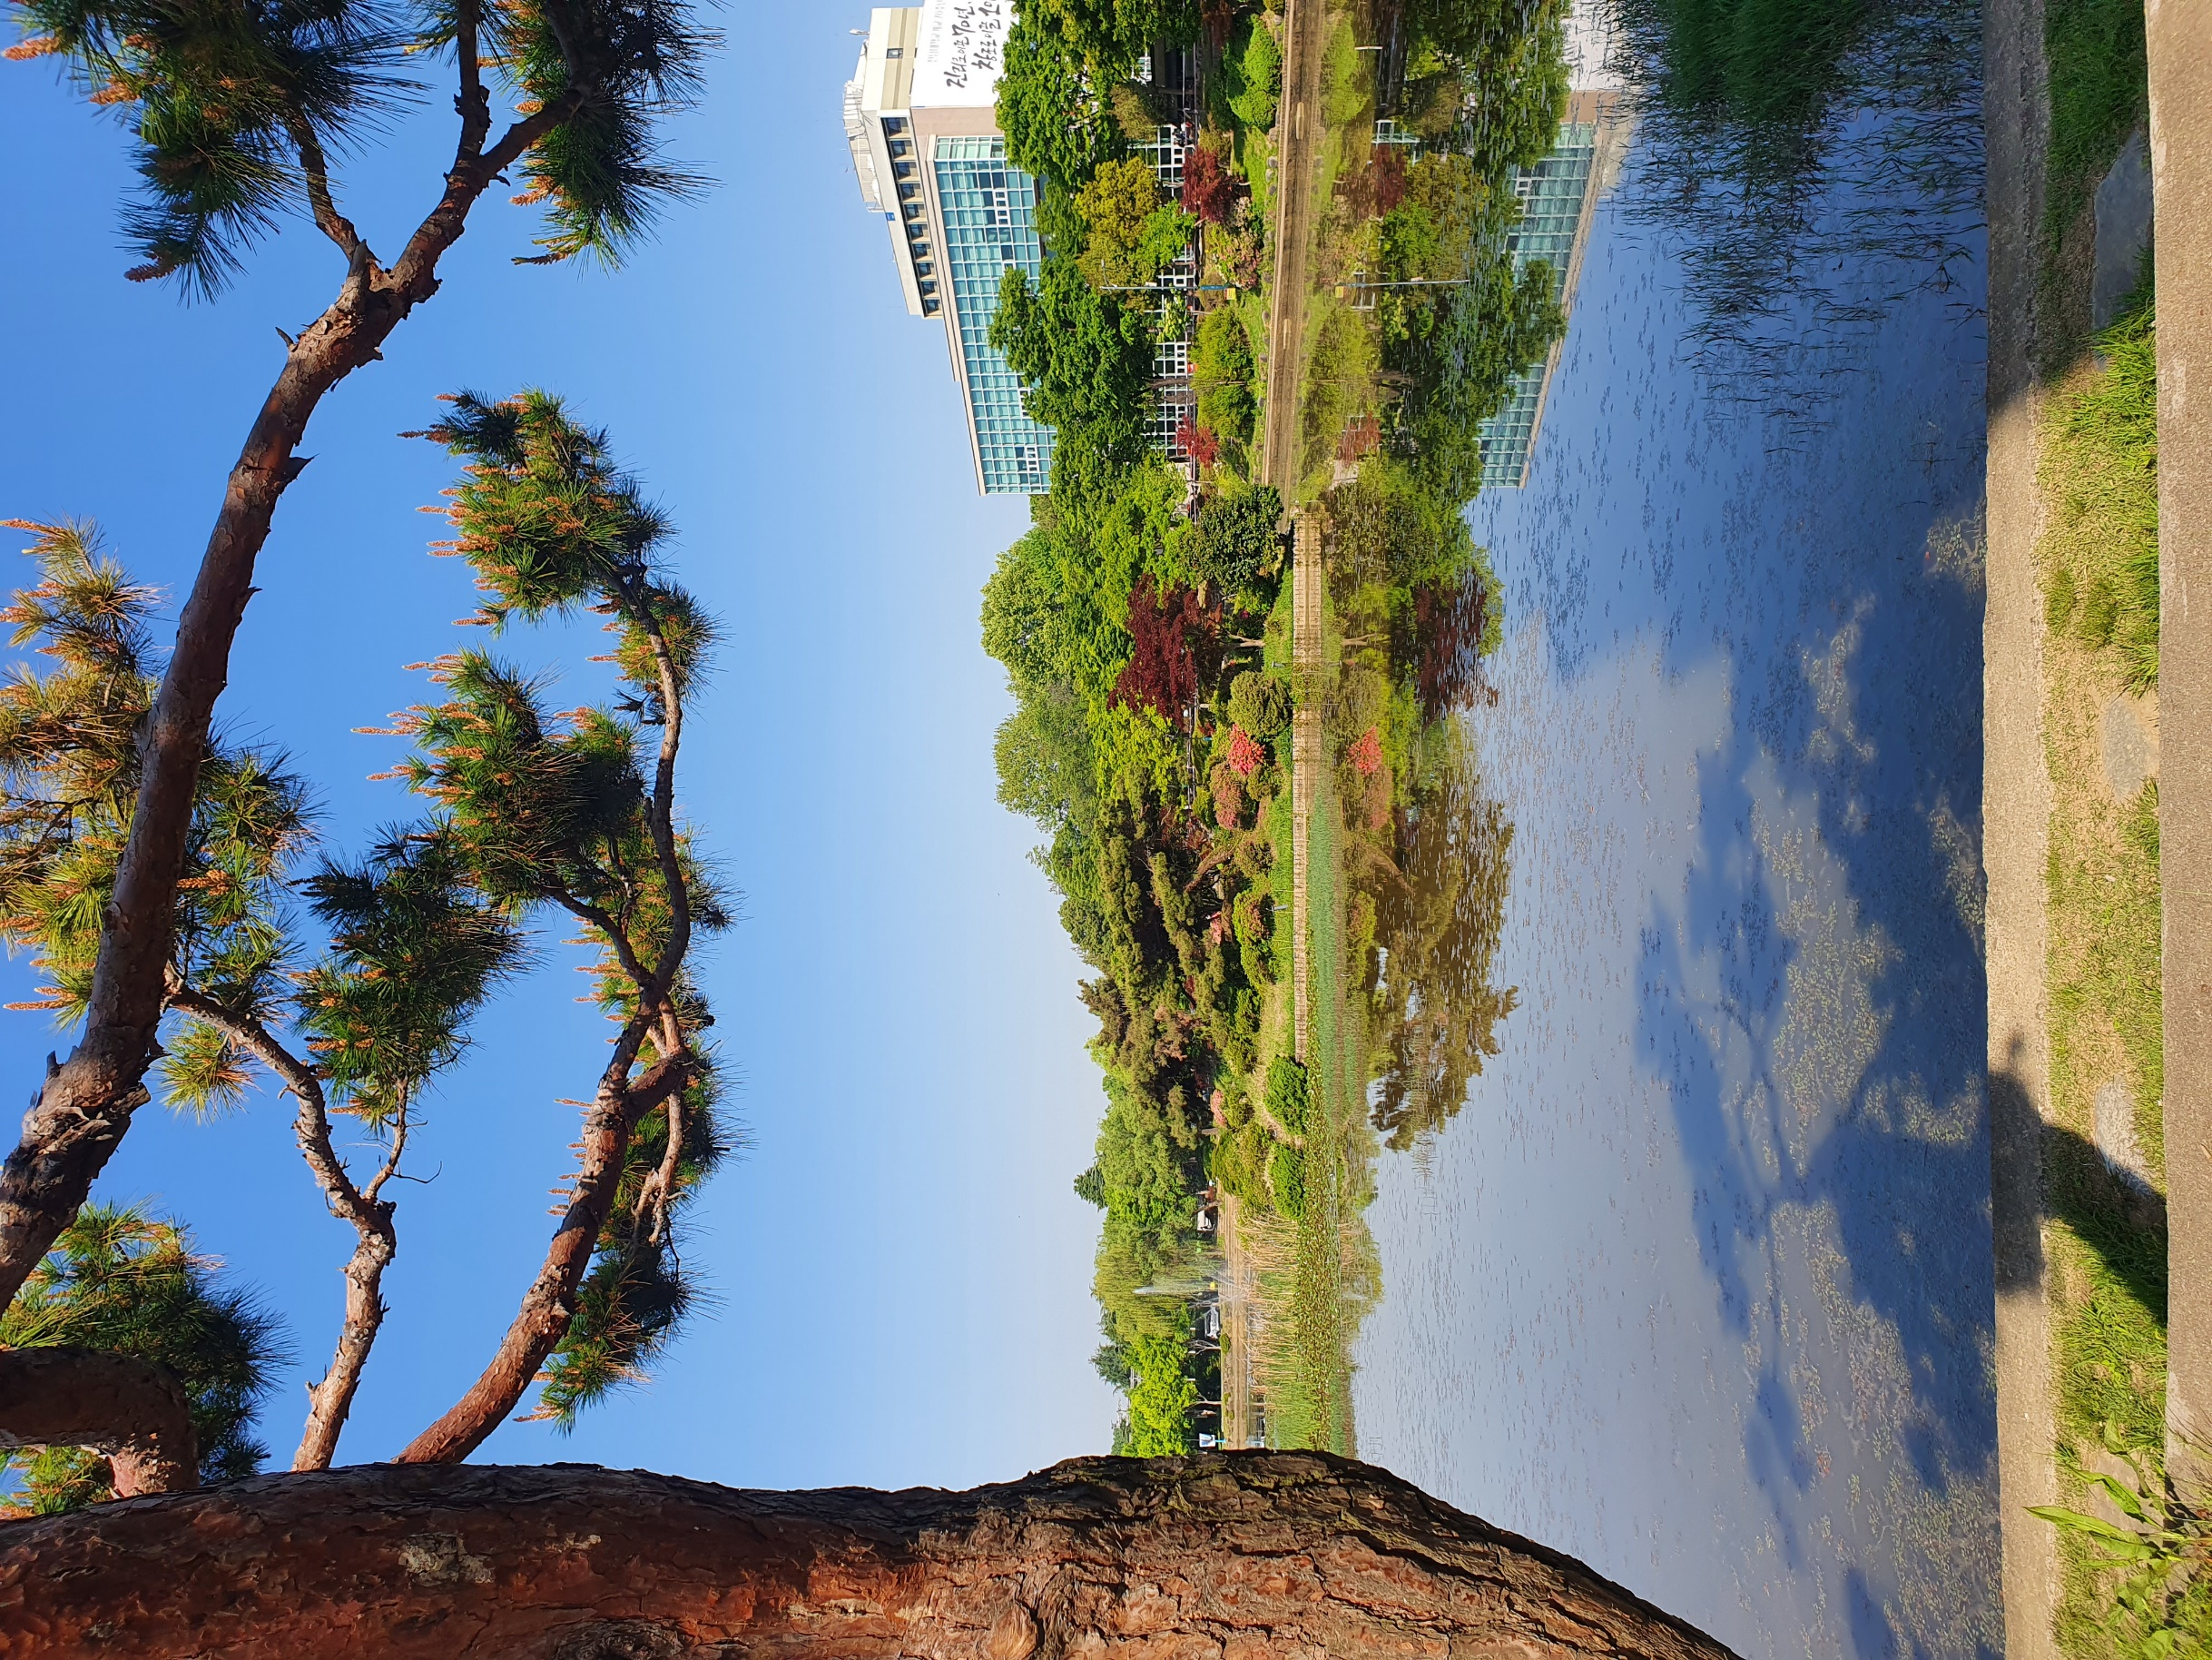

|  |
| --- |
| 2023_2 게임프로그래밍  게임프로젝트 기획서 |
| 호그와트의 망령 (3D MMORPG) |
| 10월 29일  소프트웨어공학과  205866 박유진 |



호그와트의 망령

1. 제안 동기 및 필요성

해리 포터 시리즈는 마법의 세계, 우정, 모험, 성장 등 다양한 요소로 이루어진 매력적인 이야기로 수많은 독자와 팬들을 사로잡았습니다. 이런 매력적인 세계를 MMORPG로 구현함으로써, 플레이어들에게 실제로 그 세계에 몰입할 수 있는 기회를 제공하고자 합니다. 이 게임은 해리 포터 팬들뿐만 아니라 모든 플레이어에게 새로운 모험을 경험하게 할 것입니다.

2. 게임 테마와 스토리

- 게임 테마

게임 "호그와트의 망령"은 해리 포터의 세계를 중심으로 하며, 마법과 모험을 중심으로 한 MMORPG입니다.

- 스토리 개요

유명 소설인 해리포터 원작을 기반으로 다양한 종족들과 세계관을 확장하여 소설과 영화에서의 사건들 뿐만 아니라 상상을 바탕으로 한 스토리가 포함되어 있습니다.

- 대상자

해리포터 소설이나 영화의 세계관을 좋아하는 사람 뿐만 아니라 자유롭고 자동시스템이 없는 MMORPG를 좋아하는 사람들을 위한 게임입니다.

3. 게임 플레이 요소

캐릭터 생성 및 육성

* 플레이어는 자신만의 마법사 캐릭터를 생성합니다. 캐릭터의 외모, 이름, 기숙사, 펫 등을 선택할 수 있습니다.
* 원하는 캐릭터의 스타일을 선택하여 육성 방향을 정할 수 있습니다. 예) 소환, 원거리, 지속 데미지, 힐, 버프, 방어 등
* 플레이어는 경험치를 획득하여 레벨업하고, 능력을 향상시킬 수 있습니다.
* 플레이어는 스토리 플레이 도중 스킬과 궁극기를 획득할 수 있습니다.
* 플레이어의 펫, 장비 등을 업그레이드 하여 캐릭터를 강화시킬 수 있습니다.

스킬 시스템

* 다양한 주문과 마법 효과(스킬)를 배울 수 있습니다. 각 주문은 플레이어의 전투 전략에 영향을 미칩니다.
* 주문은 스토리 플레이 도중 획득할 수 있으며, 플레이어의 스킬과 선택에 따라 다양한 주문을 사용할 수 있습니다.

기숙사 활동

* 플레이어는 그리핀도르, 슬리데린, 레번클로, 후플푸프 중 기숙사를 선택하여 가입할 수 있습니다.
* 플레이어는 선택한 기숙사에 꾸밀 수 있는 본인의 공간을 갖게 됩니다.
* 각 기숙사에는 특별한 미션과 도전 과제, 기숙사 포인트가 있으며, 기숙사 활동을 통해 친구들을 만날 수 있습니다.

퀘스트와 이벤트

* 플레이어들은 호그와트 내외에서 다양한 퀘스트를 수행하고, 이벤트에 참여할 수 있습니다.
* 이를 통해 경험치, 아이템, 그리고 게임 세계의 중요 이야기에 직접 참여할 수 있습니다.

멀티플레이

* 플레이어는 다른 플레이어와 협동하여 퀘스트를 깨거나 던전, 레이드 등을 함께할 수 있습니다.
* 멀티플레이 매칭을 통해 퀴디치, 빗자루 경주 등의 순위 컨텐츠를 플레이 할 수 있습니다.

게임 내 재화

* 게임 내에서는 주요 재화인 금화를 통해 다른 플레이어들과 거래하거나 게임 내의 상점을 이용할 수 있습니다.
* 재화는 다양한 이벤트나 퀘스트 진행, 업적 등을 통해 얻을 수 있습니다.

4. 게임 설계

게임 세계

* 호그와트 성과 주변의 주요한 지역들을 소설에서 설명되었던 것 보다 자세히 구현하여 탐험하는 재미를 주도록 합니다.
* 책이나 영화에서 자세하게 묘사되지 않았던 지역들도 탐험해 볼 수 있게 방대한 오픈월드를 구현합니다.

캐릭터 디자인

* 해리 포터 시리즈의 캐릭터들과 유사한 스타일의 캐릭터들을 제공하고, 플레이어가 캐릭터를 자유롭게 꾸밀 수 있도록 다양한 옷과 악세서리를 제공합니다.
* 영국 배경인 호그와트의 학생 뿐만 아니라 아시아, 미국 등 다른 지역의 캐릭터 디자인과 중세, 현대 등의 다양한 시대적인 디자인도 제공합니다.
* 플레이어는 자신의 캐릭터를 자유롭게 커스터마이징할 수 있습니다.
* 플레이어들이 직접 옷이나 악세서리 등을 제작하여 공유할 수 있습니다.

그래픽 효과

* 화려한 스킬 이펙트, 캐릭터 모션을 통해 타격감을 줍니다.
* 맵 내의 다양한 이펙트를 통해 월드를 더욱 사실적으로 표현합니다.

게임 UI 및 화면 구성 (조작과 상호작용)

* 게임 UI 참고 레퍼런스 : 검은사막, 로스트아크

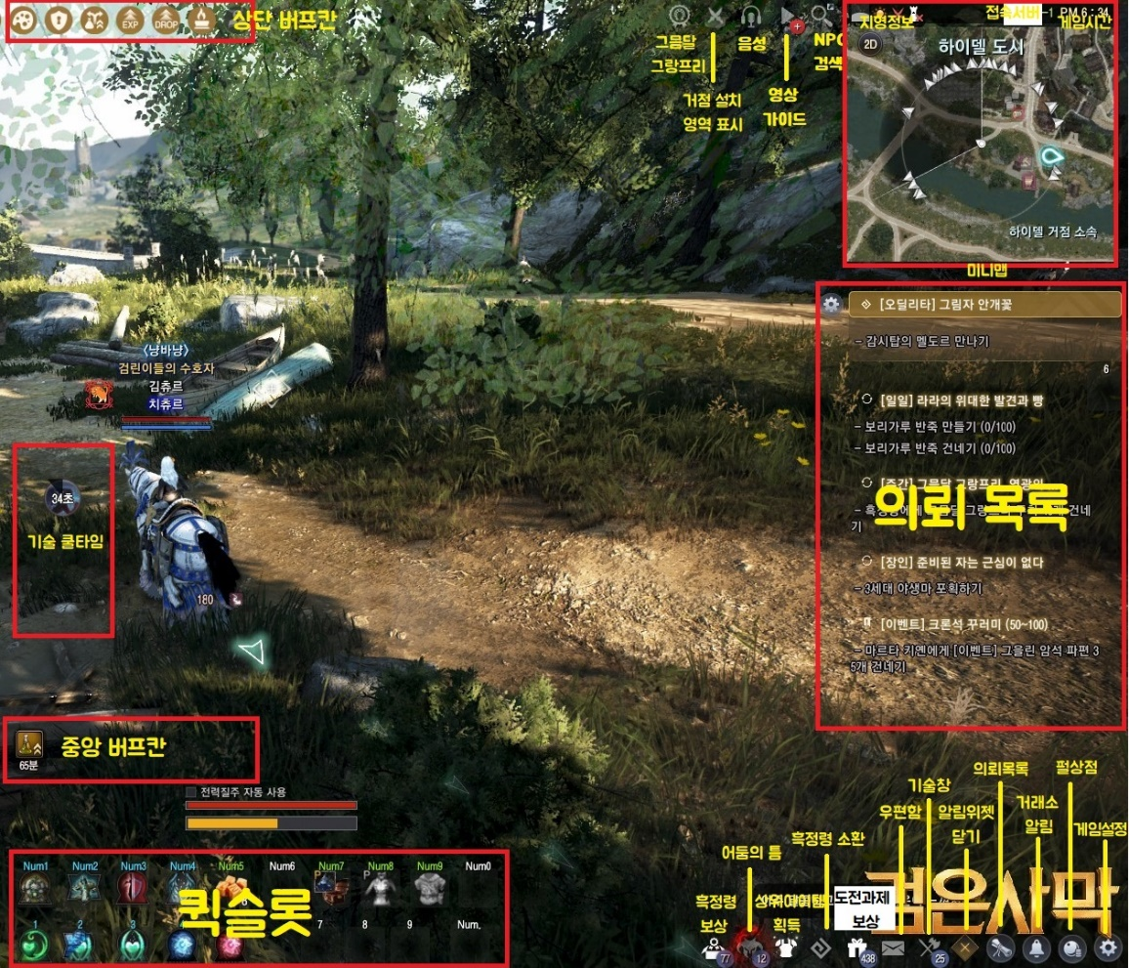

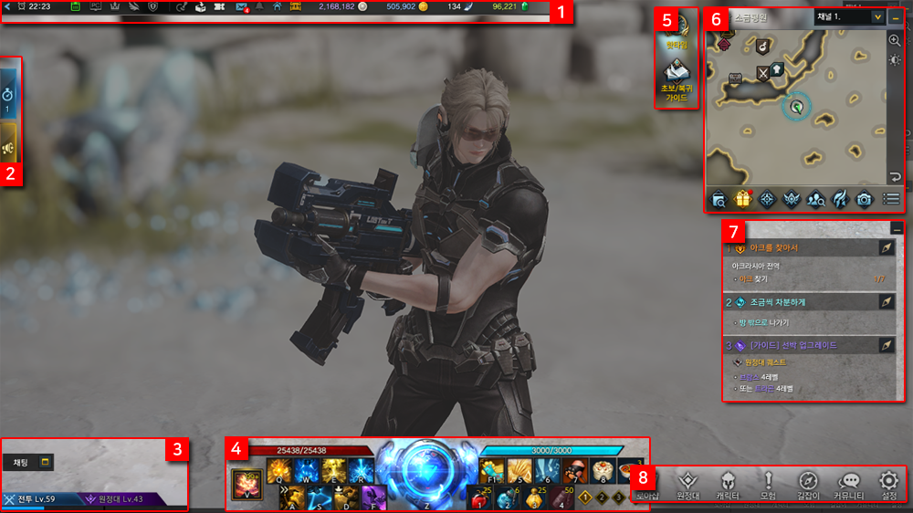

단말 및 이용 환경

* PC 기반
* 목표 필요 사양 : Windows 10, Intel i5이상 / Ryzen 5 이상, 그래픽 카드 NVIDIA GeForce RTX 2080 이상, RAM 16GB 이상

5. 개발 계획과 일정

개발 일정 : 간트차트

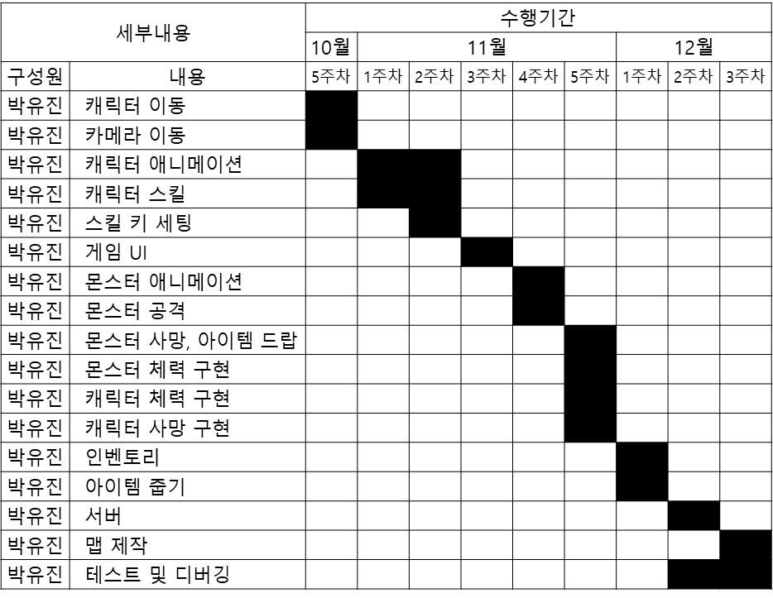

개발 목표 부분

캐릭터가 모든 스킬을 획득한 이후

스킬 선택 가능

대기실 시작 -> 스킬과 아이템 세팅 후 -> 보스 몬스터와의 전투 씬

HP, MP 회복 아이템 사용

스킬 : 원거리, 장판, 소환, 지속대미지, 회복, 방어, 버프

추가 목표

서버를 연결하여 멀티플레이 레이드 개발

회원가입, 로그인 구현

사용할 에셋

[캐릭터]

- <https://assetstore.unity.com/packages/3d/characters/humanoids/humans/l-chinesewarrior3-265669>

- <https://assetstore.unity.com/packages/3d/characters/humanoids/humans/tarot-girl-263953>

- <https://assetstore.unity.com/packages/3d/characters/humanoids/humans/priestess-girl-247397>

- <https://assetstore.unity.com/packages/3d/characters/humanoids/humans/adventuress-alice-161952>

- <https://assetstore.unity.com/packages/3d/characters/humanoids/humans/witch-girl-180607>

[맵]

- <https://assetstore.unity.com/packages/3d/environments/fantasy/medieval-mega-pack-volume-2-208408>

[스킬 이펙트]

- <https://assetstore.unity.com/packages/vfx/particles/spells/magic-effects-free-247933>

- <https://assetstore.unity.com/packages/vfx/particles/spells/fantasy-vfx-particle-pack-110510>

- <https://assetstore.unity.com/packages/vfx/particles/spells/70-fantasy-spells-effects-pack-112526>

[펫]

- <https://assetstore.unity.com/packages/3d/characters/stylized-deer-mount-223141>

- <https://assetstore.unity.com/packages/3d/characters/stylized-horse-mount-198886>

[UI]

- <https://assetstore.unity.com/packages/2d/gui/icons/rpg-skills-and-abilities-223062>

- <https://assetstore.unity.com/packages/2d/gui/icons/fantasy-spell-icons-mega-bundle-207261>

- <https://assetstore.unity.com/packages/2d/gui/icons/fantasy-icons-megapack-97000>

[몬스터]

- <https://assetstore.unity.com/packages/3d/characters/stylized-fantasy-elementals-pack-184156>

[애니메이션]

- <https://assetstore.unity.com/packages/3d/animations/frank-rpg-mage-138889>

- <https://assetstore.unity.com/packages/3d/animations/free-32-rpg-animations-215058>

